LEMBAR KERJA PRAKTIKUM
Pemrograman Mobile
Pertemuan 6 State Management dengan GetX
Mata Kuliah | Pemrograman Mobile
Pertemuan | Pertemuan 6
Topik | State Management dengan GetX
Studi Kasus Project | TokoKita, mengelola state keranjang belanja dengan GetX
Framework | Flutter (Dart) dengan package get
Alokasi Waktu | 170 menit (3 SKS)
Nama Mahasiswa | Dimas Panca Pamungkas
NIM | 3337240063

A. Tujuan Praktikum
- Mahasiswa mampu menjelaskan mengapa state management dibutuhkan pada aplikasi Flutter berskala menengah besar.
- Mahasiswa mampu menggunakan konsep dasar GetX (GetxController, Obx, variabel reaktif atau Rx).
- Mahasiswa mampu menerapkan routing menggunakan GetX (Get.to, Get.off, Get.back).
- Mahasiswa mampu menerapkan dependency injection sederhana menggunakan Get.put dan Get.find.
- Mahasiswa mampu membandingkan pendekatan GetX dengan setState secara konseptual.
B. Alat dan Bahan
- Laptop atau PC dengan proyek tokokita beserta navigasi dan bottom navigation hasil Pertemuan 5
- Editor kode Visual Studio Code atau Android Studio
- Chrome sebagai target uji mobile sementara sebelum masuk ke Android Emulator
- Package get versi 4.7.3 yang ditambahkan pada pubspec.yaml
C. Dasar Teori Singkat
Pada Pertemuan 5 data keranjang TokoKita masih dikirim antar halaman secara manual melalui Navigator dan belum tersimpan secara terpusat. Jumlah item di keranjang akan hilang begitu pengguna berpindah tab karena setiap halaman mengelola state-nya sendiri. Kondisi ini adalah contoh nyata mengapa dibutuhkan pendekatan state management yang lebih terstruktur ketika data perlu dibagikan antar banyak widget yang tidak berada dalam satu hierarki langsung. GetX adalah library state management populer di Flutter yang menyediakan tiga pilar utama yaitu state management, route management, dan dependency management dalam satu paket ringan. Pada GetX, logika dan data dipisahkan dari tampilan melalui GetxController. Perubahan data yang bersifat reaktif dibungkus tipe Rx seperti RxList atau .obs dan dipantau oleh widget Obx yang membangun ulang hanya bagian yang menggunakan data tersebut. Untuk navigasi, GetX menyediakan Get.to sebagai pengganti Navigator.push, Get.off sebagai pengganti pushReplacement, dan Get.back sebagai pengganti pop, seluruhnya tanpa memerlukan BuildContext. Dependency injection pada GetX dilakukan melalui Get.put untuk mendaftarkan instance controller ke memori dan Get.find untuk mengambilnya dari mana saja. Pada praktikum ini GetX digunakan untuk membangun CartController yang mengelola state keranjang belanja TokoKita secara terpusat dan konsisten di seluruh halaman.
D. Langkah Kerja
Langkah 1. Instalasi dan Konfigurasi GetX
- Menambahkan dependency get versi 4.7.2 pada pubspec.yaml lalu menjalankan flutter pub get.
- Mengganti widget root MaterialApp menjadi GetMaterialApp sehingga seluruh fitur Get.to, Get.back, dan Get.dialog tersedia tanpa memerlukan BuildContext.
- Menjalankan ulang aplikasi untuk memastikan navigasi dari Pertemuan 5 masih berfungsi normal.
Langkah 2. CartController dan Variabel Reaktif
- Membuat lib/controllers/cart_controller.dart berisi class CartController extends GetxController.
- Menyimpan isi keranjang dalam RxList<CartItem>. Tiap CartItem memegang objek Product dan jumlah RxInt supaya perubahan quantity ikut reaktif.
- Menambahkan method addToCart, removeFromCart, tambahQty, kurangQty, dan kosongkanKeranjang beserta getter totalItem dan totalHarga.
- Mendaftarkan controller pada awal aplikasi lewat Get.put(CartController(), permanent: true) di dalam main.
Langkah 3. Obx dan Reaktivitas Tampilan
- Mengambil instance controller di HomePage, ProductDetailPage, dan KeranjangPage dengan Get.find<CartController>.
- Membungkus badge ikon keranjang pada AppBar HomePage dan AppBar ProductDetailPage dengan Obx sehingga angka badge otomatis muncul atau hilang mengikuti totalItem.
- Menghubungkan tombol Tambah ke Keranjang pada halaman detail dengan addToCart. Setelah penekanan, badge langsung berubah tanpa panggilan setState manual.
Langkah 4. Routing dengan GetX
- Mengganti Navigator.pushNamed dari HomePage ke ProductDetailPage dengan Get.to supaya tidak perlu menyediakan BuildContext.
- Memakai Get.back pada tombol back AppBar ProductDetailPage dan di akhir aksi Tambah ke Keranjang.
- Menggunakan Get.off pada tombol Checkout sekarang di KeranjangPage sehingga halaman keranjang tidak lagi berada di tumpukan navigasi setelah pindah ke Checkout.
- Menggunakan Get.offAll pada tombol Selesaikan pesanan di CheckoutPage untuk membersihkan seluruh tumpukan dan kembali ke MainPage.
Langkah 5. Menampilkan Halaman Keranjang dengan CartController
- Mengganti placeholder KeranjangPage dari Pertemuan 5 dengan daftar nyata memakai Obx dan ListView.builder yang membaca cart.items.
- Menyediakan tombol plus dan minus pada tiap baris yang memanggil cart.tambahQty dan cart.kurangQty, serta tombol X untuk removeFromCart.
- Menampilkan Total belanja pada ringkasan bawah dengan Obx(cart.totalHarga) sehingga nilainya selalu sinkron dengan isi keranjang.
- Menambahkan ikon trash di AppBar untuk memanggil dialog konfirmasi Kosongkan keranjang.
E. Hasil Pengamatan
Catat hasil pengujian penggunaan GetX pada tabel berikut.
No. | Fitur GetX yang Diuji | Hasil atau Perilaku yang Diamati | Screenshot
1 | Badge keranjang reaktif dengan Obx | Badge angka pada ikon keranjang di AppBar hanya tampil ketika totalItem lebih dari nol. Setelah tombol Tambah ke Keranjang ditekan, angka badge langsung berubah menjadi 2 tanpa panggilan setState manual. | Ya
2 | addToCart dan removeFromCart | Produk yang ditambahkan dari halaman detail langsung muncul pada halaman Keranjang. Tombol X pada tiap item memanggil removeFromCart sehingga baris produk hilang dan Total belanja menyesuaikan nilainya. | Ya
3 | Get.to dan Get.back ke ProductDetailPage | Mengetuk ProductCard membuka ProductDetailPage melalui Get.to tanpa BuildContext. Tombol back pada AppBar dan Get.back dari tombol Tambah ke Keranjang mengembalikan pengguna ke halaman sebelumnya. | Ya
4 | Get.find lintas halaman (Home, Detail, Keranjang) | Instance CartController yang didaftarkan di main lewat Get.put diambil kembali oleh HomePage, ProductDetailPage, dan KeranjangPage memakai Get.find. Perubahan di satu halaman seketika terlihat di halaman lain karena mereka berbagi instance yang sama. | Ya
5 | Konsistensi totalHarga pada halaman Keranjang | Total belanja pada bagian bawah KeranjangPage selalu sama dengan jumlah subtotal tiap item. Saat tombol plus pada baris Smartphone Entry ditekan dari 2 ke 3, Total belanja berubah dari Rp 9000000 menjadi Rp 13500000 pada frame yang sama. | Ya
Bukti tampilan aplikasi (mobile view)
1. Beranda awal, badge keranjang kosong karena Obx(totalItem == 0 menghasilkan SizedBox.shrink)
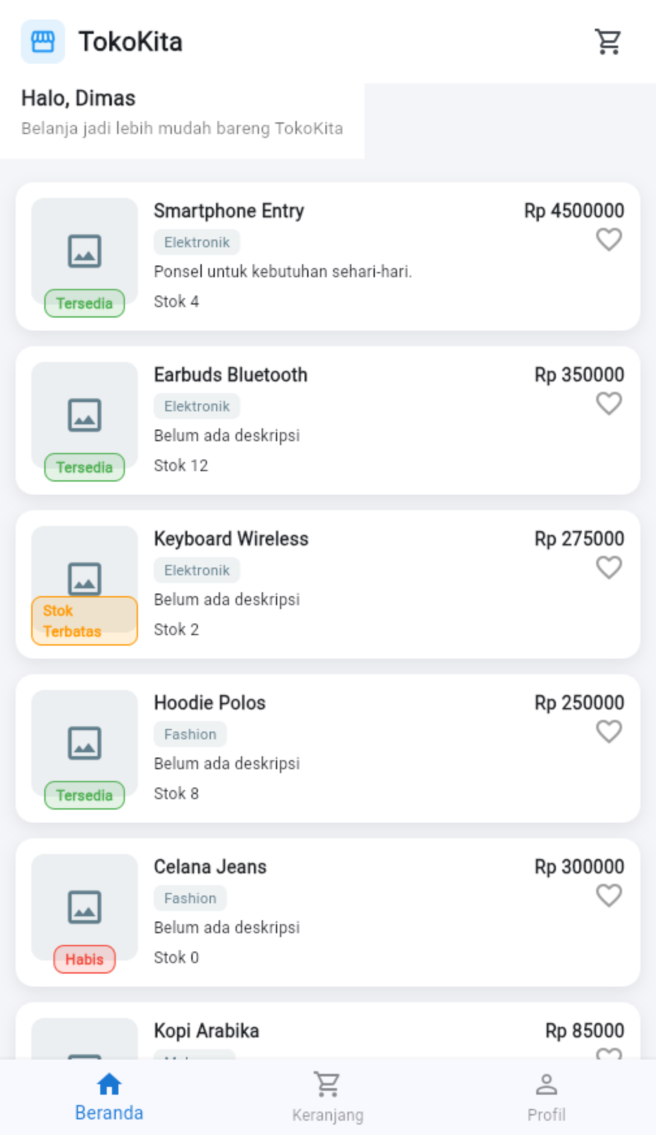
2. ProductDetailPage dibuka melalui Get.to tanpa BuildContext
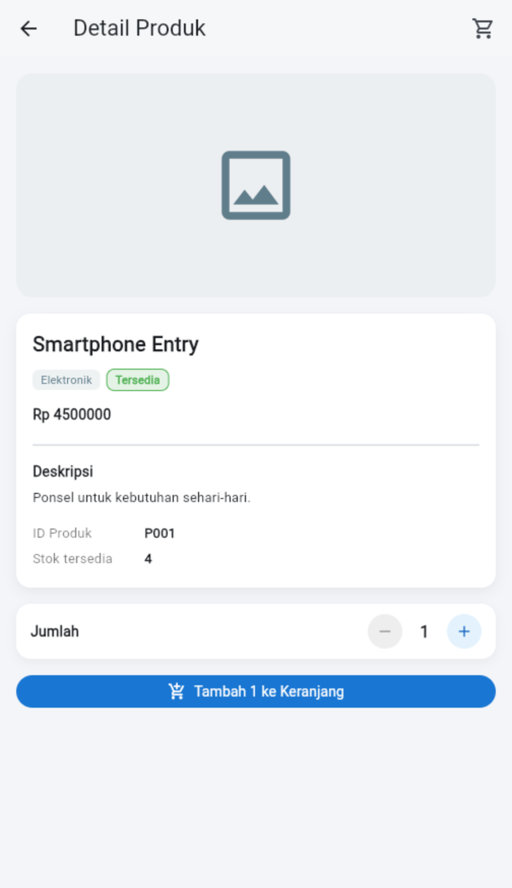
3. Jumlah dinaikkan menjadi 2 pada halaman detail
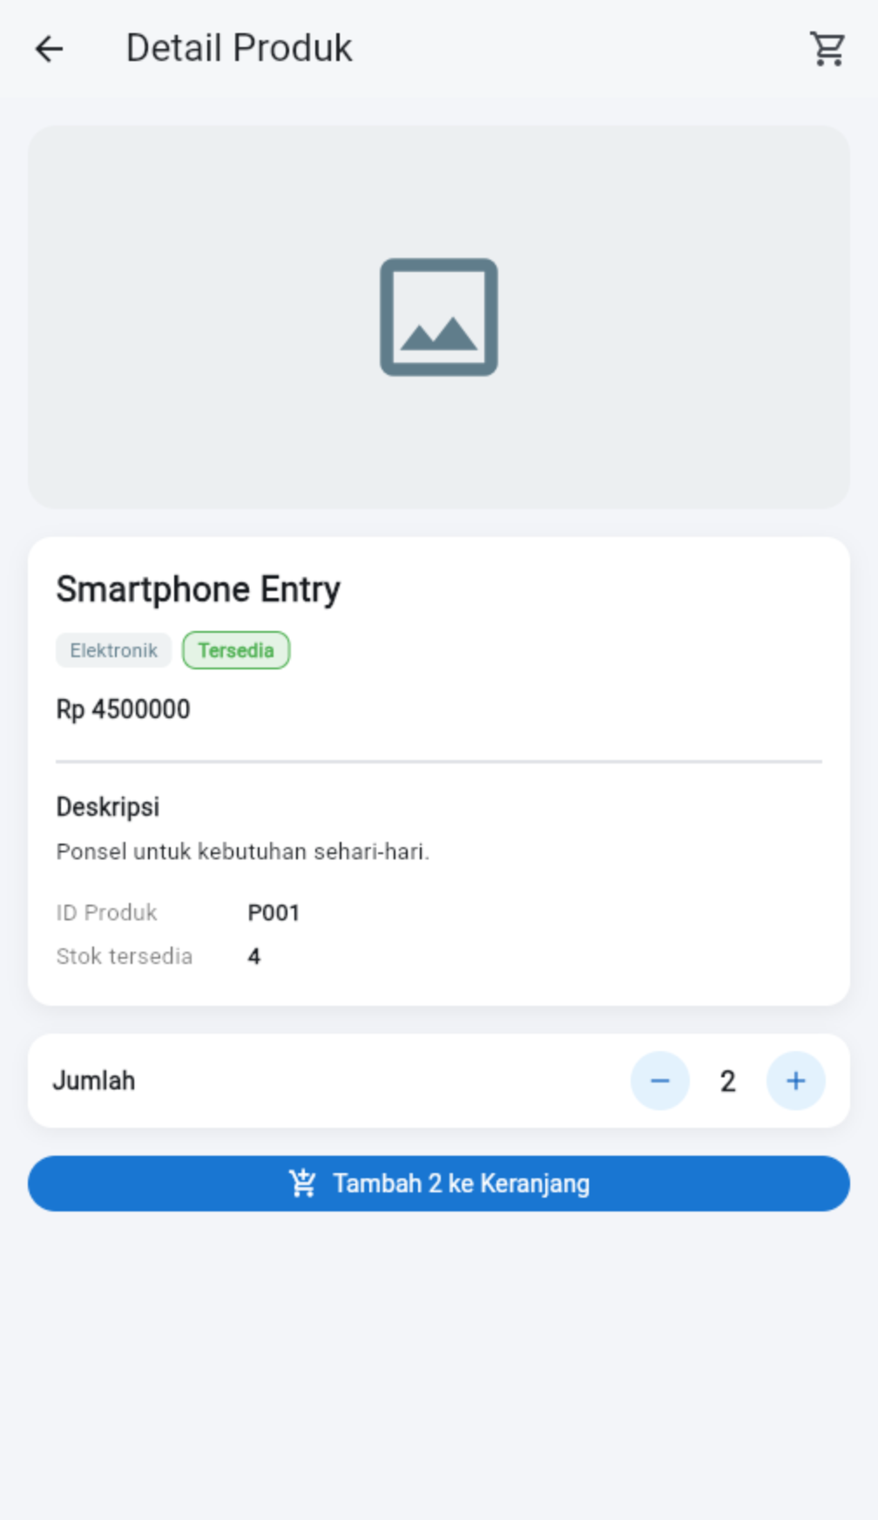
4. Badge angka 2 muncul di HomePage sebagai efek Obx menonton totalItem
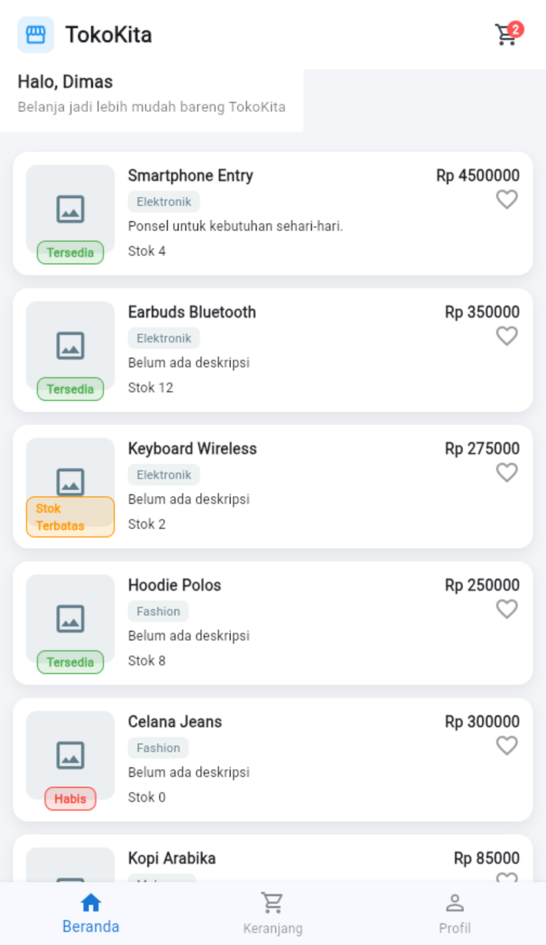
5. KeranjangPage memperlihatkan item nyata dari cart.items beserta Total belanja
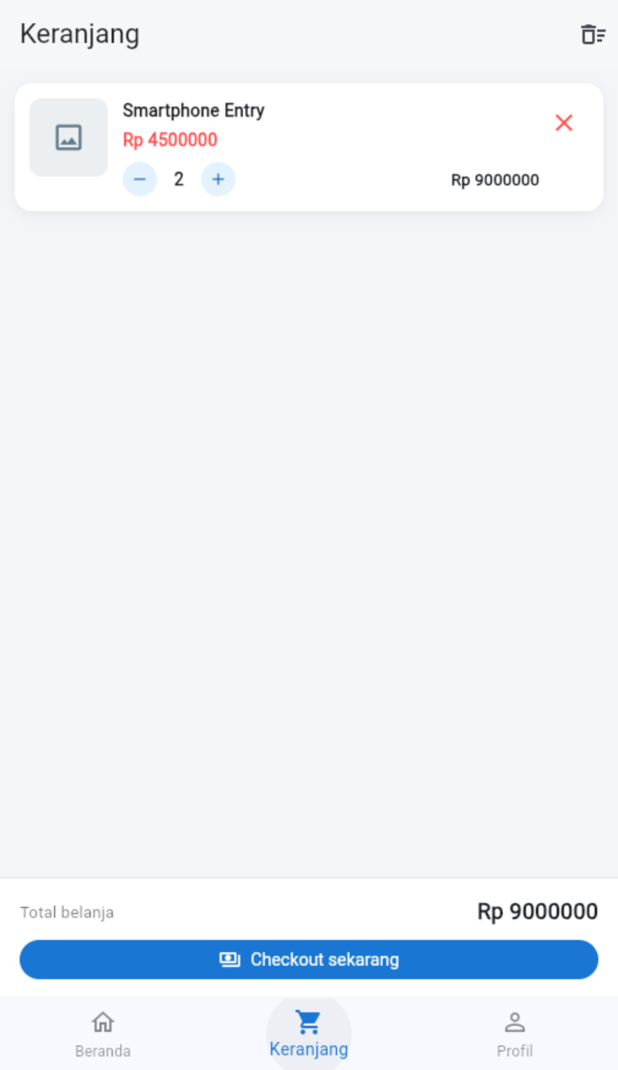
6. Menaikkan quantity dari dalam KeranjangPage mengubah subtotal dan Total belanja serempak
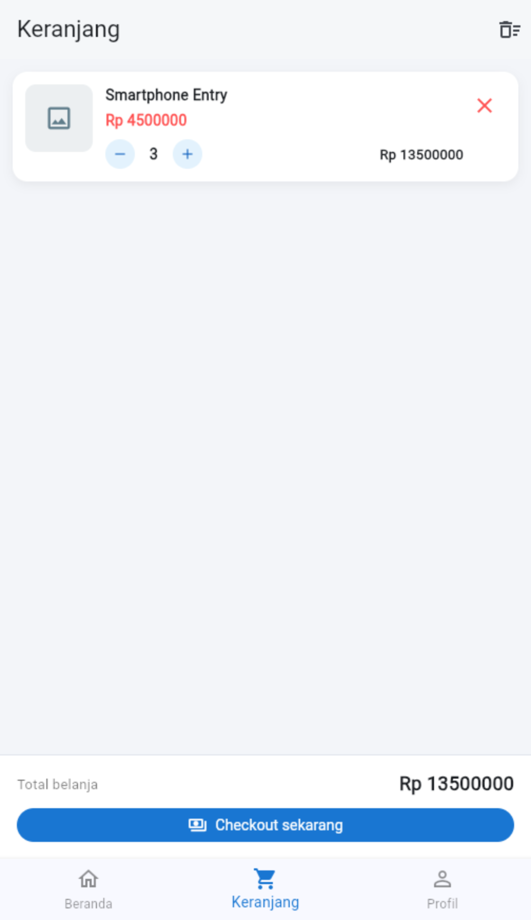
7. CheckoutPage dibuka melalui Get.off, menampilkan ringkasan pesanan dari CartController
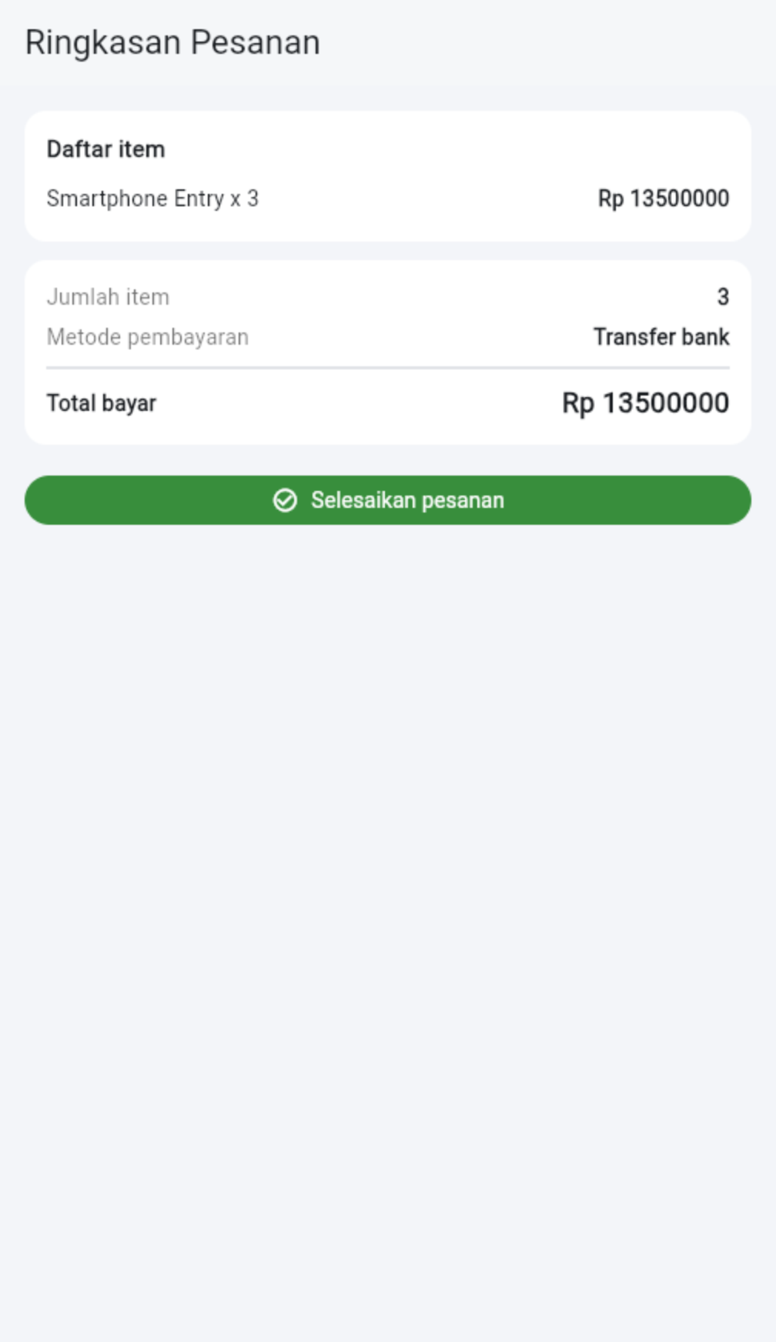
8. Setelah Selesaikan pesanan, Get.offAll kembali ke MainPage dan badge kosong lagi karena kosongkanKeranjang
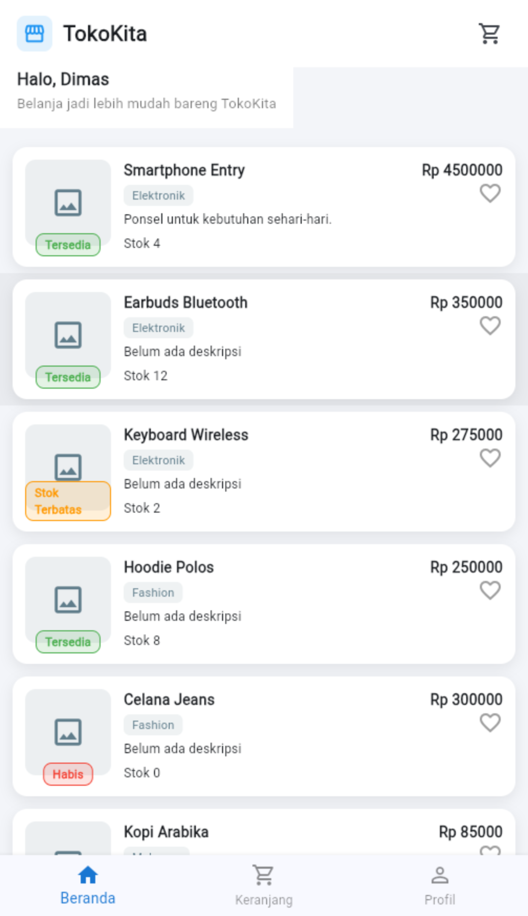
9. Dialog konfirmasi Kosongkan keranjang dibuka memakai Get.dialog
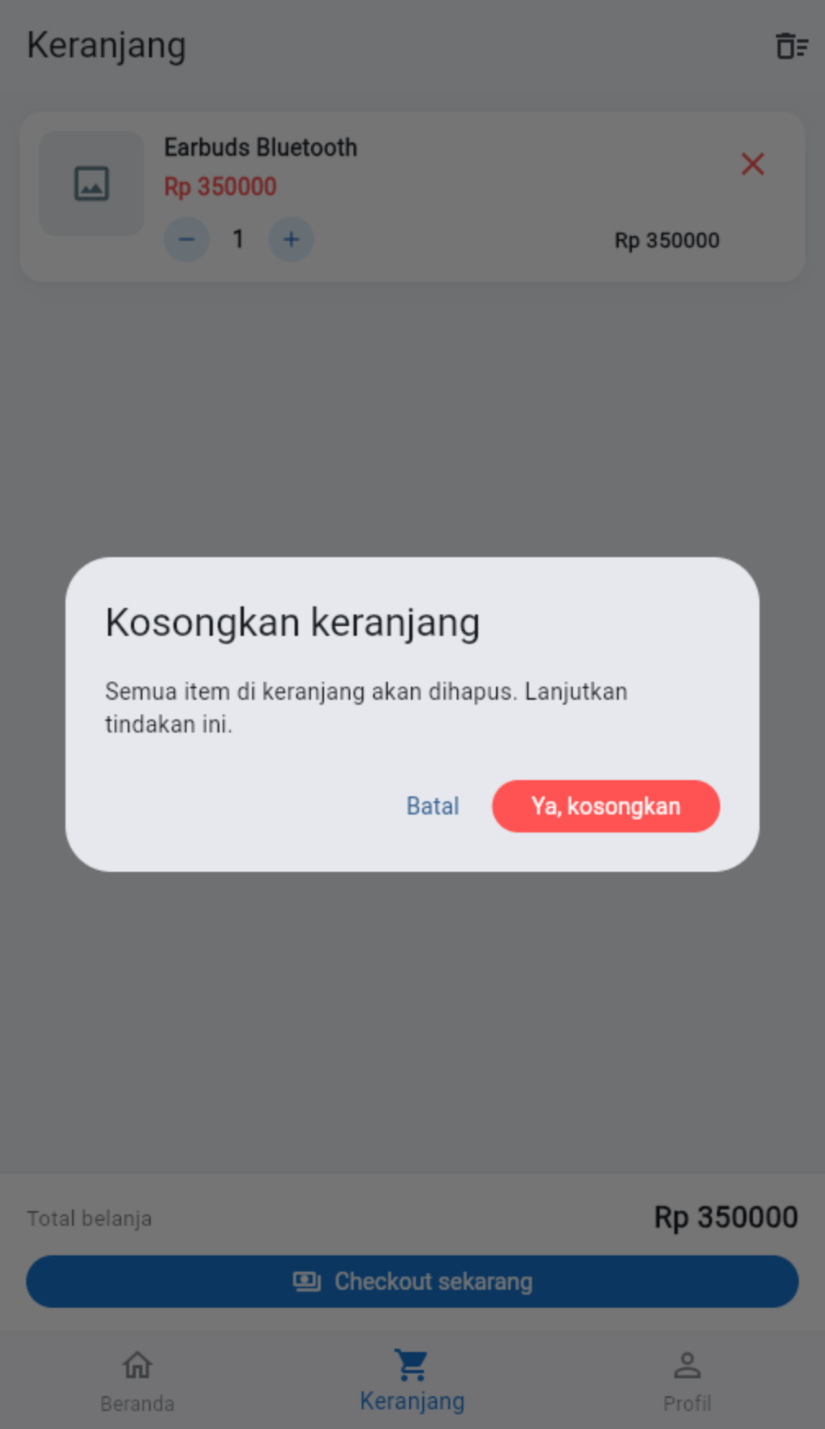
Potongan kode utama
CartController dengan RxList dan getter reaktif
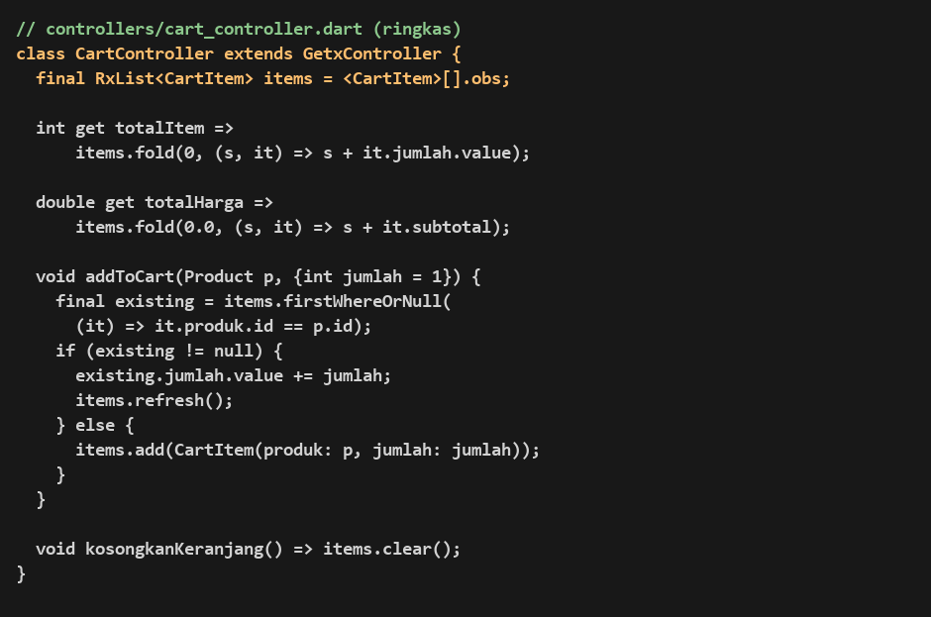
main.dart memakai GetMaterialApp, getPages, dan Get.put
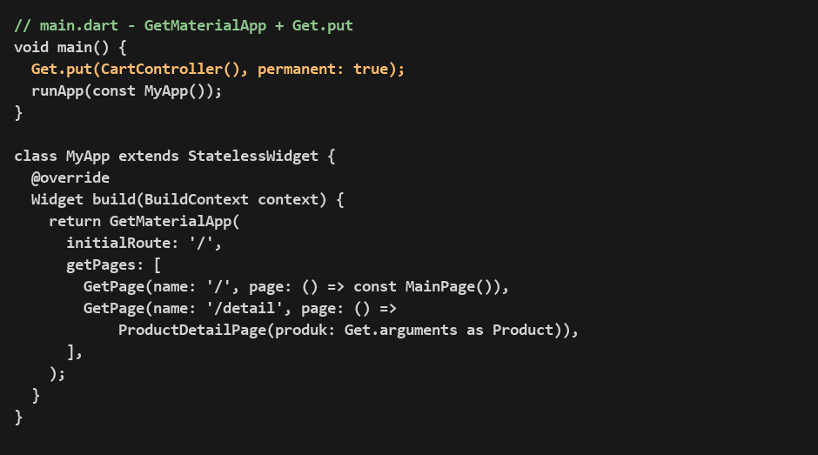
Obx pada badge keranjang di HomePage
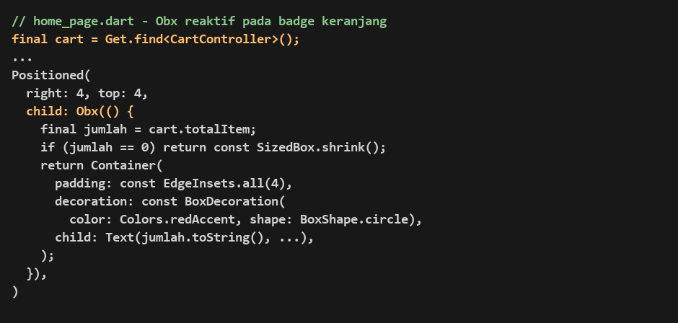
Get.find pada halaman detail dan Get.to di HomePage
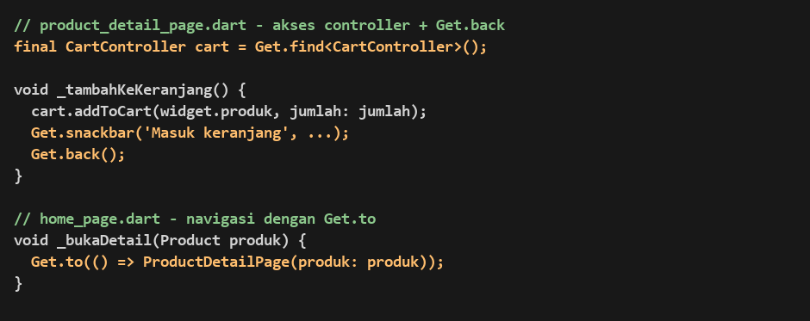
Get.dialog untuk konfirmasi kosongkan
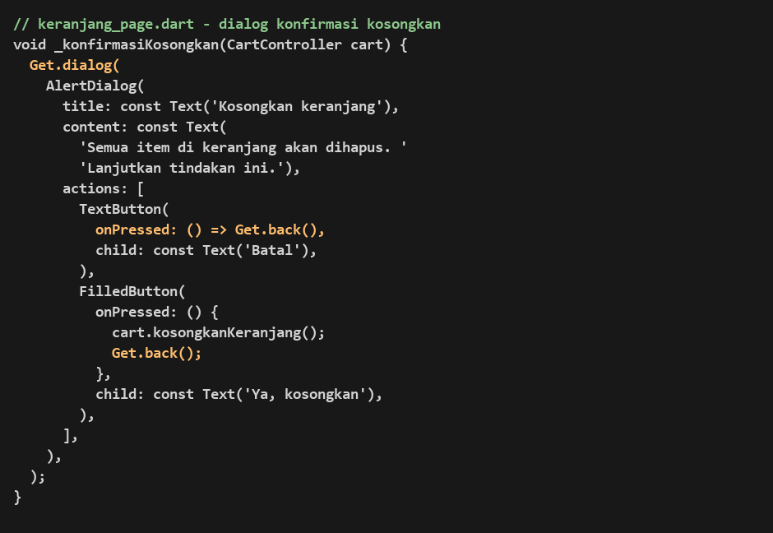
Get.off dan Get.offAll untuk alur checkout
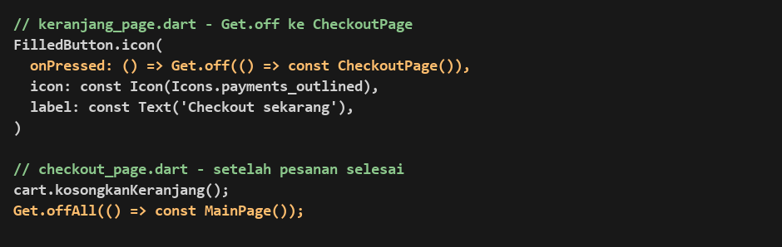
Cara menjalankan aplikasi
Buka folder tokokita di VS Code, jalankan flutter pub get sekali untuk menarik package get, kemudian flutter run -d chrome dengan toggle device toolbar aktif pada mode mobile. Tekan sebuah kartu produk, atur jumlah pada halaman detail, tekan Tambah ke Keranjang, lalu buka tab Keranjang untuk melihat daftar isi, mengubah jumlah, atau menuju Checkout.
F. Tugas Mandiri
1. Tambahkan fitur ubah jumlah per item pada halaman Keranjang TokoKita, dengan totalHarga yang otomatis menyesuaikan menggunakan Obx.
Jawaban. Setiap CartItem saya beri properti jumlah bertipe RxInt. Pada baris item di KeranjangPage, tombol plus memanggil cart.tambahQty(item) dan tombol minus memanggil cart.kurangQty(item). Nilai jumlah dan subtotal dibungkus Obx sehingga ketika pengguna menekan plus, angka pada baris itu dan Total belanja pada ringkasan bawah ikut berubah secara serempak tanpa memanggil setState. Pembatas atas adalah stok produk, dan menekan minus sampai angka 1 lalu sekali lagi akan menghapus item dari keranjang.
2. Tambahkan tombol Kosongkan Keranjang pada CartController beserta konfirmasi sebelum dijalankan.
Jawaban. Pada CartController saya tambahkan method kosongkanKeranjang yang memanggil items.clear. Pada AppBar KeranjangPage ada ikon trash yang hanya muncul ketika keranjang tidak kosong. Mengetuk ikon tersebut memunculkan dialog bawaan GetX melalui Get.dialog dengan judul Kosongkan keranjang. Dialog itu punya tombol Batal untuk Get.back dan tombol Ya kosongkan yang memanggil cart.kosongkanKeranjang terus Get.back.
3. Buat halaman Checkout sederhana yang menampilkan ringkasan pesanan dari CartController, dan gunakan Get.off untuk berpindah ke halaman tersebut dari halaman Keranjang.
Jawaban. Tombol Checkout sekarang pada KeranjangPage memanggil Get.off dengan builder CheckoutPage. Pola Get.off dipilih supaya pengguna tidak bisa menekan back dari halaman checkout dan kembali ke keranjang yang isinya mungkin sudah ter-reset. CheckoutPage menampilkan daftar item snapshot, jumlah total, metode pembayaran, dan total bayar. Tombol Selesaikan pesanan memanggil cart.kosongkanKeranjang dan Get.offAll ke MainPage sehingga tumpukan navigasi bersih setelah transaksi selesai.
4. Buat tabel perbandingan antara pendekatan setState (yang dipakai pada Pertemuan 3 untuk status favorit) dan GetX (yang dipakai untuk keranjang) mencakup minimal tiga aspek.
Jawaban. Berikut tabel perbandingan yang saya susun berdasarkan pengalaman memakai keduanya di TokoKita.
Aspek | setState (Pertemuan 3) | GetX (Pertemuan 6)
Cakupan state | Hanya hidup di dalam satu State widget. Hilang begitu widget di-dispose atau halaman diganti. | Hidup selama controller terdaftar di memori lewat Get.put. Bisa diakses dari halaman manapun melalui Get.find.
Pemicu rebuild | Harus memanggil setState manual pada setiap perubahan yang perlu tampil ulang. | Rebuild otomatis karena variabel Rx yang berubah ditonton oleh Obx. Tidak perlu setState.
Ruang lingkup rebuild | Seluruh method build pada State ikut dieksekusi walaupun hanya satu widget kecil yang perlu ganti. | Hanya closure di dalam Obx yang membaca variabel tersebut yang dibangun ulang. Sisa halaman tidak ikut.
Kebutuhan BuildContext | Membutuhkan BuildContext untuk setState, Navigator, dan Theme.of. | Get.to, Get.back, dan Get.snackbar bisa dipanggil tanpa BuildContext karena memakai Navigator key global.
Kecocokan di TokoKita | Cocok untuk status favorit pada ProductCard yang hanya dipakai di kartu itu sendiri. | Cocok untuk keranjang belanja yang perlu dibaca HomePage, ProductDetailPage, dan KeranjangPage sekaligus.
5. Menurut pemahaman Anda, mengapa data keranjang TokoKita lebih tepat dikelola dengan GetX dibandingkan setState biasa, sementara status favorit pada ProductCard masih bisa menggunakan setState?
Jawaban. Keranjang perlu dibaca dari banyak tempat sekaligus. HomePage butuh angka badge, ProductDetailPage perlu menulis isi lewat tombol Tambah, KeranjangPage perlu daftar lengkap, dan Checkout butuh snapshot total. Kalau datanya hanya di satu State lokal, data itu akan hilang begitu pengguna berpindah halaman atau tab dibangun ulang, dan antar halaman harus saling kirim data lewat parameter yang membuat kode cepat ruwet. GetX memecahkan masalah ini karena CartController hidup selama aplikasi berjalan dan bisa diakses dari halaman mana saja lewat Get.find. Sementara status favorit pada ProductCard hanya penting untuk kartu itu sendiri. Tidak ada halaman lain yang perlu tahu, data boleh hilang ketika kartu digulung keluar layar, dan setState sudah cukup ringan untuk kasus seperti ini. Jadi aturan praktisnya saya pakai setState selama state hanya milik satu widget, dan beralih ke GetX begitu data perlu dibagikan antar halaman.
G. Format Pengumpulan
- Laporan dikumpulkan dalam format PDF.
- Format nama file Praktikum6_NIM_NamaMahasiswa.pdf
- Dikumpulkan paling lambat sebelum pertemuan berikutnya dimulai.

